南京邮电大学通达学院
双创展厅设计与布展项目方案
- 项目概况
完成双创展厅的设计、出具效果图及相应配套布展服务。按照图纸设计进行布展，直至完成验收、提供缺陷责任保证等全部配套工作。
展厅设计需要包括：
- 双创理念、政策
- 互联网+大学生创新创业大赛、挑战杯、电子设计竞赛、数学建模四大竞赛介绍及国内获奖优秀案例；
- 南邮双创成果；
- 通达双创成果。

展厅平面图见附件一层平面系统图.pdf中“双创展厅”，具体尺寸请再次勘探。
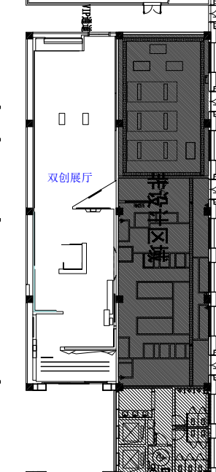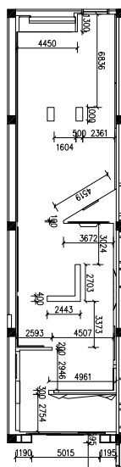

展厅实拍图：
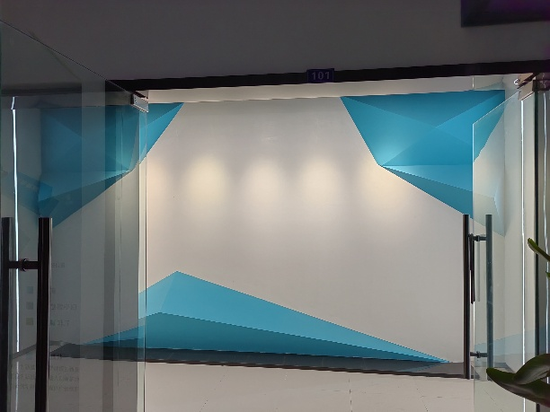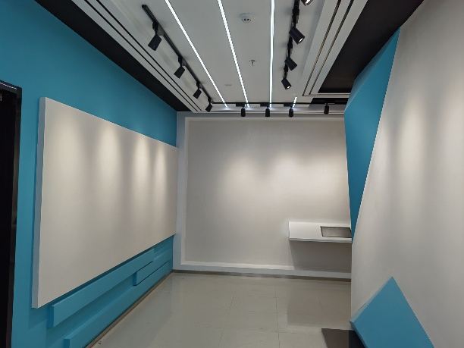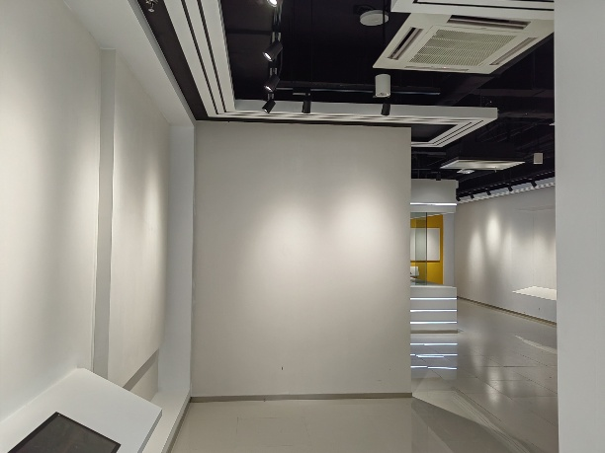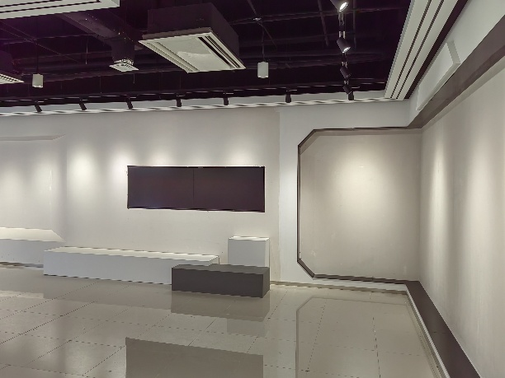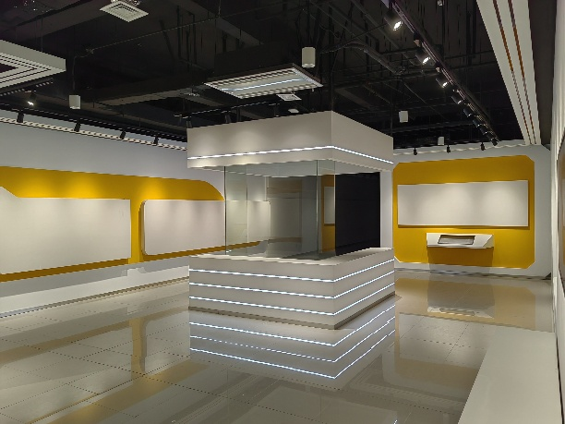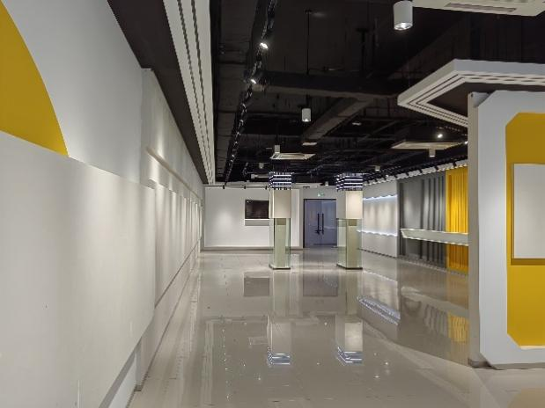

二、 验收标准
展厅布展效果等需甲方现场确认，满足规范要求。
布展结束，现场清理完毕，方可组织验收。
三、资质要求
1.具有独立承担民事责任的能力；
2.具有良好的商业信誉：
3.具有履行合同所必需的设备和专业技术能力；
4.有依法缴纳税收的良好记录；
5.参加本次采购活动前三年内，在经营活动中没有重大违法记录；
6.法律、行政法规规定的其他条件；
四、评标方法与评标标准
一、评审方法
本次评审采用综合评分法，即在满足采购文件实质性要求前提下，按照采购文件中规定的评分标准和各项因素进行综合评审后，以评审总得分最高的供应商作为成交候选人。得分相同的，按磋商报价由低到高顺序排列。得分且磋商报价相同的，按技术服务方案优劣顺序排列。本综合评分法采用百分制形式，具体分值详见本细则。
二、评审标准
项 目 | 评 分 标 准
报价  （30分） | 以满足招标文件要求的最低合计投标报价（含搬运安装费）为评标基准价，得满分 30分，其他投标报价得分＝（评标基准价/其他合计投标报价）× 30× 100％（保留二位小数）  评标委员会认为供应商的报价明显低于其他通过符合性审查供应商的报价，有可能影响产品质量或者不能诚信履约的，应当要求其在评标现场合理的时间内提供书面说明，必要时提交相关证明材料；供应商不能证明其报价合理性的，评标委员会应当将其作为无效投标处理。
展厅设计与布展方案 （55分） | （1）展厅设计效果（30分）  展厅设计详细、合理、美观，考虑周全、切实可行，得30分；较合理、严密、描述较为详细，得20分；基本合理、描述基本详细，得10分；具有明显不合理项、描述欠缺、存在实施难度或不提供不得分。  （2）布展（包含但不限于以下内容：方案概括，物料清单，布展计划，各种资源总需要量计划）（15分）  清楚、详尽，考虑周全完整，切实可行，得15分；较合理、严密、描述较为详细，得10分；基本合理、描述基本详细，得5分；具有明显不合理项、描述欠缺、存在实施难度或不提供不得分。  （3）安全文明安装、质量保证措施（10分）  对相关风险分析，制订安全文明安装保证措施方案，针对性及准确性强，质量管理措施完整、目标体系明确、措施有力，得10分；较合理准确、严密、描述较为详细，得7分；基本合理、描述基本详细，得3分；具有明显不合理项、描述欠缺、存在实施难度或不提供不得分。
公司业绩  （10分） | 供应商自2019年1月1日以来有过类似成功案例（提供有效合同复印件加盖供应商公章，合同需清晰可见主要内容，原件备查，无原件不得分），每提供一份合同得2分，最高10分。
服务承诺  （5分） | 质保期内维修响应时间：供应商提供6小时内到达现场查勘情况并提出维修整改建议承诺的，得5分；12小时内到达现场查勘情况并提出维修整改建议承诺的，得2分；其余情况不得分（提供有效承诺函原件加盖供应商公章）。
注：（1）评分标准中要求提供原件的，供应商须提供相关原件或公证件，否则与之对应项不得分。
（2）响应文件的正本和副本中均需提供相关原件的复印件。
（3）供应商提供的相关证明材料，如弄虚作假，根据《政府采购法》予以处罚。
（4）上述原件或公证件等属于响应文件的组成部分，须在磋商当天随响应文件一起在磋商截止时间前同时递交，若有缺失，将导致对应项不得分且不允许在磋商开始后补正。

